ПАМЯТКА О МЕРАХ ПО ПРЕДУПРЕЖДЕНИЮ ТРАВМАТИЗМА И ГИБЕЛИ ДЕТЕЙ В РЕЗУЛЬТАТЕ НЕСЧАСТНЫХ СЛУЧАЕВ НА ДОРОГАХ

ОСНОВНЫЕ ПРАВИЛА БЕЗОПАСНОГО ПОВЕДЕНИЯ:
- Никогда не выбегайте на дорогу перед приближающимся автомобилем! Это опасно, поскольку водитель может не остановить машину сразу.
- На проезжую часть выходите только после того, как убедитесь в отсутствии приближающегося транспорта и слева и справа.
- Проезжую часть необходимо переходить только по пешеходному переходу. При пересечении проезжей части не используйте гаджеты (телефон, планшет).
- Выйдя из автобуса или троллейбуса, не выбегайте сразу на дорогу перед ним: подождите, пока автобус/троллейбус отъедет, и только потом, убедившись в отсутствии машин, переходите дорогу.
- Не выезжайте на проезжую часть на скейтах, роликовых коньках, самокатах, электросамокатах и велосипедах! Пользуйтесь специальными дорожками или обочиной тротуара.
- При пересечении пешеходного перехода или при движении по проезжей части не используйте наушники!
- При передвижении на скейтах, роликовых коньках, самокатах, электросамокатах и велосипедах всегда используйте экипировку (защитный шлем, наколенники, налокотники, панцирь)!
- Не затевайте активные игры рядом с проезжей частью, лучше это делать во дворе или на специальной площадке.
- Переходите дорогу только по сигналу светофора. Не переходите дорогу на красный или желтый сигнал светофора, даже если очень торопитесь! Если не светофор не работает, то переходите пешеходный переход в составе группы людей.
- Перед тем как переходить проезжую часть необходимо сойти с транспортного средства (скейта, самоката, электросамоката или велосипеда)!
- Передвигайтесь только по тротуару, при перемещении на велосипеде по проезжей части двигайтесь только навстречу движению!
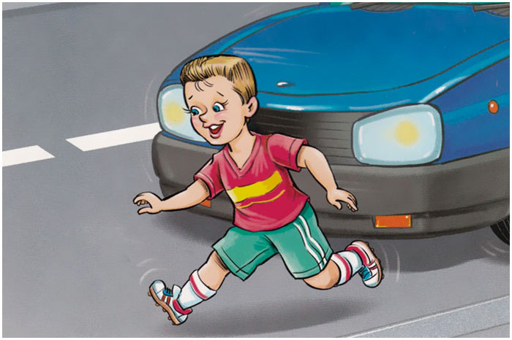
Помните! Только строгое соблюдение Правил дорожного движения защитит Вас от опасности на дороге!

